**计算机程序设计基础（C++)**

**实验报告**

专业班级： 软件工程2404

学 号： 8209240421

姓 名： 蔡天宇

**实验报告成绩：**

|  |  |  |  |  |  |  |
| --- | --- | --- | --- | --- | --- | --- |
| **实验** | **实验一** | **实验二** | **实验三** | **实验四** | **实验五** | **总评** |
| **成绩** |  |  |  |  |  |  |

**批阅教师：**

**实验一、实验环境与简单程序设计**

**一、实验目的**

1、掌握集成开发环境，掌握C++程序的基本要素以及完整的C++程序开发过程。

2、掌握基本数据类型、运算符和表达式的使用。理解隐式转换和强制转换，理解数据超过该数据类型

表示范围时的溢出。掌握不同数据之间的混合算术运算中数据类型的转换。

3、变量的定义与常量的使用。

4、输入、输出的实现。

5、编译信息的理解与错误的修改。

6、简单程序的设计。

**二、实验内容**

熟悉C++编程环境，可以使用VS；对已经能熟练掌握C++开发环境的同学，可

以跳过本部分内容）

**1.编辑输入下列程序，找出下面代码的错误并改正：**

#include<iostream>

using namespace std;

int main()

{

Int i = k + 1;

cout << i++ << endl;

int i = 1;

cout << i++ << endl;

cout << "Welcome to C++"<<endl;

return 0;

}

**2.求圆锥的体积：要求键盘输入圆锥底的半径、锥高，使用标识符常量定义圆周率。**

(1)创建一个控制台项目

(2)在文件中输入程序内容，存盘

(3)编译、连接、运行；观察结果

**3**.**通过下面程序验证你所使用系统上运行的C++编译器中每个基本数据类型的长度。**

#include<iostream>

using namespace std;

int main()

{

cout << "char length:" << sizeof(char) << endl;

cout << "int length:" << sizeof(int) << endl;

}

**4.观察下面程序的执行结果。**

#include <iostream>

#include <iomanip>

using namespace std;

int main()

unsigned int testUnint=65534;//oxfffe

cout << "output in unsigned int 1 type:"" << testUnint<< end;//<<oct;

cout << "output in char type:!" << static_ cast<char>(testUnint)<< endl;

cout << "output in short type:" << static_ cast<short>(testUnint)<< endl;//为什么结果为-2?:

cout << "output in int type:" << static_ cast<int>. (testUnint)<< endl;

cout << "output in double type:"<< static cast<double>(testUnint)<< endl;

cout << "output in double type:" <<setprecision(4)<< static_ cast<double>(testUnint)<< endl;

cout << "output in Hex unsigned int type:" <<hex<< testUnint<< endl; //16进制输出

system("pause");

return 0;

**自己编程测试一下将testUnint按8进制输出<<oct;将一个实数转换成int,观察结果。**

**5.编程，输入华氏温度，将其转换为摄氏温度后输出（保留两位小数）。**

**三、算法分析，程序结果**

1. 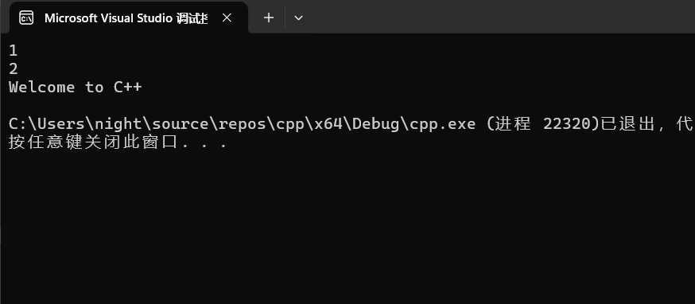

2. #include<iostream>

using namespace std;

void main()

{

const double pi = 3.14159265;

double r,h,V;

cout << "请输入半径" << endl;

cin >> r;

cout << "请输入锥高" << endl;

cin >> h;

V = pi * h * r * r / 3;

cout <<"圆锥的体积为" <<V;

}

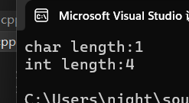3.

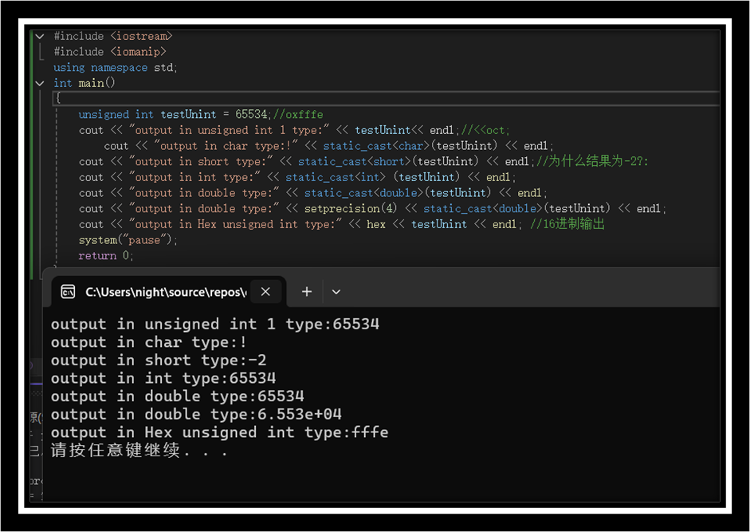4.

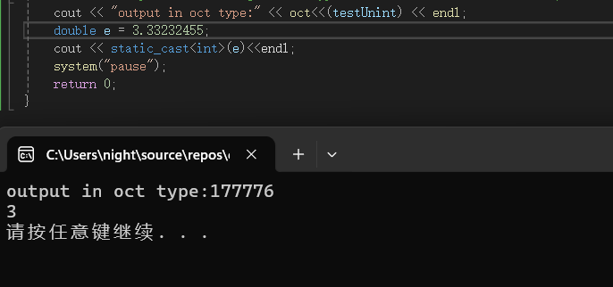 5.#include<iostream>

#include<iomanip>

using namespace std;

void main()

{

double f, c;

cout << "请输入华氏温度:" << endl;

cin >> f;

c = (f - 32) / 1.8;

cout << "对应的摄氏温度为:"<<fixed << setprecision(2) << c;

}

**四、遇到的问题与解决方法**

//插入图片好难

**五、体会**

**写代码有种痛并快乐着的感觉**

**实验二、数据结构**

**一、实验目的**

1、学习与掌握逻辑运算与逻辑表达式。

2、熟练掌握if、switch、while、do-while，for语句的语法结构与执行过程。

3、掌握选择、循环程序的设计方法

**二、实验内容**

1、输入一个字符，如果为小写，转换为大写输出，否则，输出其后继字符的ASCII码值。

2、输入x计算表达式的值：

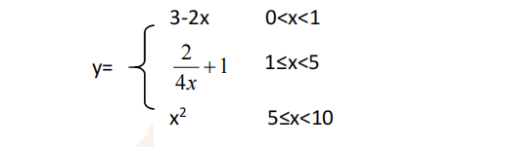

分别输入 0.2, 1, 5 , 0,观察输出结果。

1. 输入三角形的三条边，求周长，并判断该三角形是否为等腰三角形（提示：要三边是否可以构成三角形）。

4、 完成计算器程序，实现（+ - * / %）运算。考虑除数为 0 与运算符非法的情况。

5、输入一行字符，分别统计出其中英文字母、空格、数字字符和其它字符的个数。

提示：从键盘上读入一个字符给变量 c，判断 c 是属于哪种字符并计数，循环读入下个字符，直到回车换行字符'\n'为止。

cin，scanf（）都不能读入空格以及‘\n’字符，查找资料解决输入这两个字符的方法。

（这个题训练大家自主学习能力以及如何获取新知识、探索解决未知问题的能力。）

6、编写一个程序：从键盘上输入两个正整数，求 a 和 b 的最大公约数与最小公倍数。

7、使用循环结构输出下列图形：

*

**

***

****

*****

8、从键盘输入 a，用迭代法求 a 的平方根 x= *a* 。求平方根的迭代公式为：

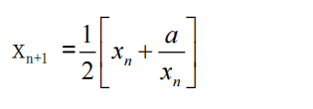

要求精确到|xn+1 - xn|<10 -5。

提示：迭代法是把 xn代入迭代公式右边，计算出 xn+1来，然后把 xn+1 作为新的 xn ，计算出新的 xn+1，如此重复，直到|xn+1 - xn|<10 -5 时，xn+1 为所求的平方根。可以把 a 作为 xn 的初始值。

思考：（1）如果输入 a 为负，在运行时会出现什么情况? 修改程序使之能处理任何的 a 值。

(2）能否|xn+1 -xn|<10 -10或更小? 为什么? 请试一下。

9、苹果每个 0.8 元，第一天买 2 个，第二天开始，每天买前天的 2 倍，直到购买的苹果数不超过100的最大值，求每天平均花多少钱。

**三、算法分析，程序结果**

**1.** #include <iostream>

using namespace std;

int main() {

char ch;

cout << "请输入一个字符：";

cin >> ch;

if (ch >= 'a' && ch <= 'z') {

ch = ch - 'a' + 'A';

cout << "转换后的大写字符为：" << ch << endl;

}

else {

cout << "该字符的后继字符的 ASCII 码值为：" << static_cast<int>(ch + 1) << endl;

}

return 0;

}

2. #include <iostream>

using namespace std;

int main()

{

double x,y;

cout << "请输入x"<<endl;

cin >> x;

if (x > 0 && x < 1)y = 3 - 2 * x;

else if (x >= 1 && x < 5)y = 1 + 1 / (2 * x);

else if (x >= 5 && x < 10)y = x * x;

cout << "y=" << y;

return 0;}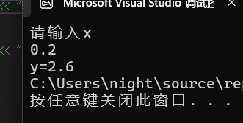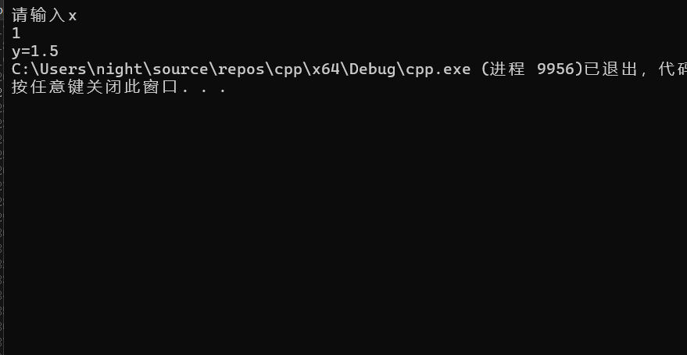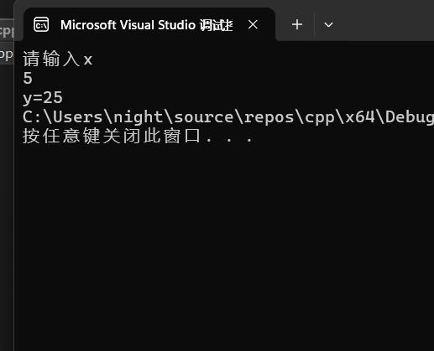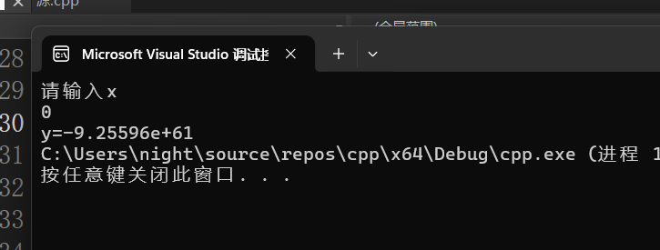

3. #include <iostream>

using namespace std;

bool yorn(double a, double b, double c) {

return (a + b > c) && (a + c > b) && (b + c > a);

}

bool a_a(double a, double b, double c) {

return (a == b) || (a == c) || (b == c);

}

int main() {

double a, b, c;

cout << "请输入三角形的三条边：" << endl;

cin >> a >> b >> c;

if (yorn(a, b, c)) {

double perimeter = a + b + c;

cout << "三角形的周长为：" << perimeter << endl;

if (a_a(a, b, c)) {

cout << "该三角形是等腰三角形" << endl;

}

else {

cout << "该三角形不是等腰三角形" << endl;

}

}

else {

cout << "输入的三条边不能构成三角形" << endl;

}

return 0;

}

4：#include <iostream>

#include <string>

using namespace std;

double calculate(double num1, double num2, char op) {

switch (op) {

case '+':

return num1 + num2;

case '-':

return num1 - num2;

case '*':

return num1 * num2;

case '/':

if (num2 != 0) {

return num1 / num2;

}

else {

cout << "除数不能为 0！" << endl;

return 0;

}

case '%':

if (num2 != 0) {

return static_cast<int>(num1) % static_cast<int>(num2);

}

else {

cout << "除数不能为 0！" << endl;

return 0;

}

default:

cout << "非法运算符！" << endl;

return 0;

}

}

int main() {

double num1, num2;

char op;

cout << "请输入第一个数：";

cin >> num1;

cout << "请输入运算符（+ - * / %）：";

cin >> op;

cout << "请输入第二个数：";

cin >> num2;

double result = calculate(num1, num2, op);

cout << num1 << " " << op << " " << num2 << " = " << result << endl;

return 0;

}

5#include <iostream>

#include <string>

using namespace std;

void main()

{

string str;

cout << "请输入一行字符"<<endl;

getline(cin, str);

int 英文 = 0, 空格 = 0, 数字 = 0, 其它 = 0;

for(char c:str){

if ((c >= 'a' && c <= 'z') || (c >= 'A' && c <= 'Z'))

{

英文++;

}

else if (c == ' ')

{

空格++;

}

else if (c >= '0' && c <= '9')

{

数字++;

}

else

{

其它++;

}

}

cout << "英文字母个数: " <<英文 << endl;

cout << "空格个数: " << 空格 << endl;

cout << "数字字符个数: " << 数字 << endl;

cout << "其他字符个数: " <<其它 << endl;

}

6#include <iostream>

using namespace std;

int zxgy(int a, int b, int c)

{

while (b != 0)

{

c = b;

b = a % b;

a = c;

}

return c;

}

void main()

{

int a, b, c=0;

char w;

cout << "请输入两个正整数";

cin >> a >> b;

cout << "请选择求最小公约数（A）或最小公倍数（B）";

cin >> w;

int cty = zxgy(a,b,c);

switch (w)

{

case 'A':

cout << cty; break;

case 'B':

cout << a * b / cty; break;

default:

cout << "请输入A或B"; break;

}

}

7．#include <iostream>

using namespace std;

int main()

{

for (int a = 1;a<6;a++)

{

for (int b = 1;b<=a;b++)

{

cout << '*';

}

cout << endl;

}

return 0;

}

8. /*#include <iostream>

using namespace std;

void main()

{

double a, x, t;

ttt:cin >> a;

t = a;

x = (t + a / t) / 2;

for (double i = 0 ;(t-x >= 1e-5) ; i++)

{

t = x;

x = (t + a / t) / 2;

}

if (a>=0) { cout << x << endl; goto ttt; }

else { cout << "不存在"; }//对 a < 0 考虑

}*/

思考时已考虑，会输出不存在

可以，更改1e-5即可

9. #include <iostream>

using namespace std;

void main()

{

double ap=2, day = 1, i=0,mont=0;

while (ap+i<=100) {

double mon=ap*0.8;

mont += mon;

i += ap;

day++;

ap *= 2;

}

double d = mont/(day-1);

cout << d;

}

**四、遇到的问题与解决方法**

**不知道如何检测空格，查询后得到答案**

**五、体会**

**体会到了代码的神奇之处,对代码更加熟悉**